ช่องทางบริการข้อมูลข่าวสาร

มีช่องทางติดต่อหลายช่องทาง ดังนี้
1.ติดต่อโดยตรง ณ ห้องสำนักงานปลัด ชั้น 2 องค์การบริหารส่วนตำบลเมืองเกษตร
2.สามารถแสดงความคิดเห็นหรือสืบค้นข้อมูลผ่านทางเว็บไซด์ www.muangkaset.go.th
3. โทรศัพท์สอบถามข้อมูลข่าวสาร
0-4475-6344
4. ติดต่อสอบถามผ่านทางไปรษณีย์
เลขที่ 85 หมู่ 5 ตำบลเมืองเกษตร อำเภอขามสะแกแสง จังหวัดนครราชสีมา 30290

ขอความกรุณา แจ้งชื่อ - นามสกุล
ผู้สอบถามข้อมูลด้วยนะคะ



ขั้นตอนการขอรับบริการ
ข้อมูลข่าวสารของอบต.เมืองเกษตร

เพียง ๕ ขั้นตอน
เขียนคำร้องข้อมูลข่าวสาร ๒ นาที

เจ้าหน้าที่ลงทะเบียนรับตรวจสอบเอกสาร ๓ นาที

ปลัดลงนามพิจารณาอนุญาต ๒ นาที

ส่งเรื่องให้เจ้าหน้าที่บริการให้ข้อมูล
ตามคำขอ ๕ นาที

แจ้งผู้ขอรับข้อมูลข่าวสารทราบ ๓ นาที

หมายเหตุ : ถ้าขอสำเนาข้อมูลข่าวสารต้องไปติดต่อชำระค่าธรรมเนียม
พร้อมรับใบเสร็จที่ส่วนการคลัง



ศูนย์ข้อมูลข่าวสาร
องค์การบริหารส่วนตำบลเมืองเกษตร

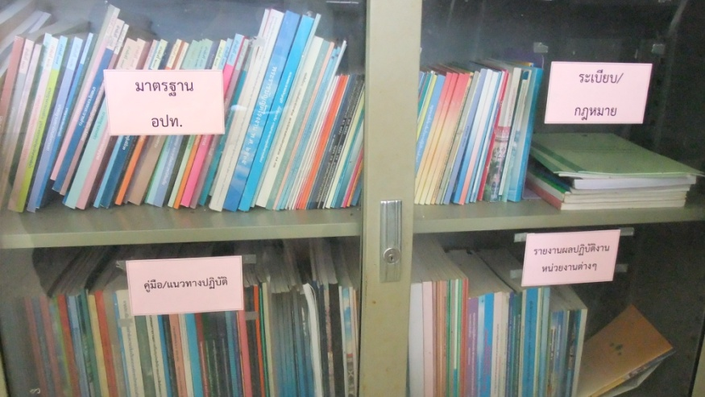
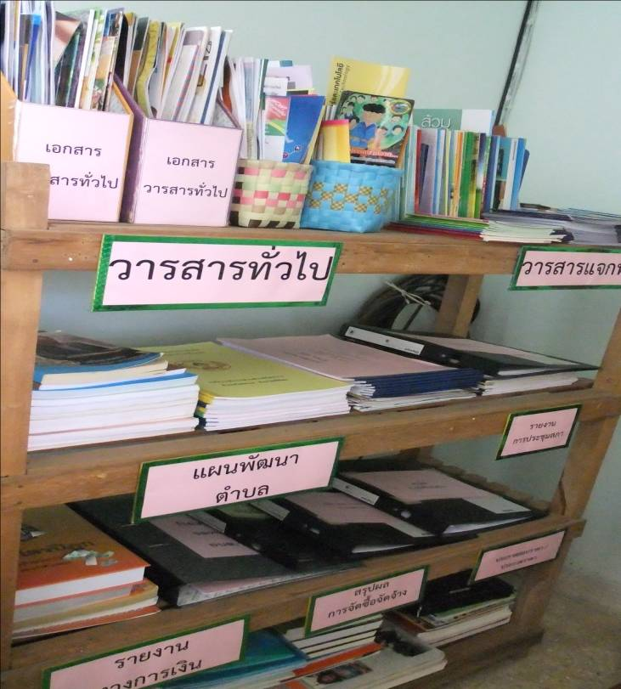


“เปิดเผยเป็นหลัก
ปกปิดเป็นข้อยกเว้น”

องค์การบริหารส่วนตำบลเมืองเกษตร
อำเภอขามสะแกแสง จังหวัดนครราชสีมา
โทร. 0-4475-6344
www.muangkaset.go.th

พระราชบัญญัติข้อมูลข่าวสารของทางราชการ พ.ศ.2540

เป็นกฎหมายที่รองรับ “สิทธิได้รู้” ของประชาชนโดยได้กำหนดสิทธิในการรับรู้ข้อมูลข่าวสารของทางราชการและกำหนดหน้าที่ของหน่วยงานของรัฐให้ต้องปฏิบัติตามกฎหมายเพื่อรองรับและคุ้มครองสิทธิของประชาชนไปพร้อมกัน
องค์การบริหารส่วนตำบลเมืองเกษตร ได้ตระหนักถึงความสำคัญในการปฏิบัติราชการในการเปิดเผยข้อมูลข่าวสารของทางราชการให้เป็นไปตาม พ.ร.บ.ข้อมูลข่าวสาร พ.ศ. 2540 จึงได้จัดตั้งศูนย์ข้อมูลข่าวสารองค์การบริหาร ส่วนตำบลเมืองเกษตรขึ้น เพื่อให้บริการประชาชน ซึ่งประชาชนสามารถตรวจดูและสอบถามข้อมูลได้อย่างสะดวก



พระราชบัญญัติฉบับนี้มีแนวคิดหลักการเพื่อ

- ให้ประชาชนมีโอกาสรับรู้ข่าวสารเกี่ยวกับการดำเนินการต่าง ๆ ของรัฐ โยกำหนดข้อยกเว้นให้ชัดเจน
- รับรองสิทธิของประชาชนในการเข้าถึงข้อมูลข่าวสารของราชการที่อยู่ในครอบครองของหน่วยงานของรัฐ
- ข้อมูลข่าวสารของราชการเกือบทั้งหมด หรือส่วนใหญ่ สามารถเปิดเผยได้ ภายใต้หลักการที่ว่า “เปิดเผยเป็นหลัก ปกปิดเป็นข้อยกเว้น” โดยข้อยกเว้นจะมีได้เฉพาะกรณีที่มีกฎหมายกำหนดว่าไม่ต้องเปิดเผยเท่านั้น



สิทธิของประชาชน ตาม พ.ร.บ.ข้อมูลข่าวสาร

- ในการขอคำปรึกษาเกี่ยวกับการปฎิบัติตาม พ.ร.บ. ข้อมูลข่าวสารของราชการพ.ศ.2540
- สิทธิเข้าตรวจดูข้อมูลข่าวสารของราชการ บุคคลไม่ว่าจะมีส่วนได้เสีย เกี่ยวข้องหรือไม่ก็ตาม ย่อมมีสิทธิเข้าตรวจดู ขอสำเนา หรือ ขอสำเนาที่มี คำรับรองถูกต้องของข้อมูลข่าวสารของราชการ ตามมาตรา 9 ได้
- สิทธิขอข้อมูลข่าวสารอื่นใดของราชการ นอกจากข้อมูลข่าวสารที่ลงพิมพ์ในราชกิจจานุเบกษา หรือ ที่จัดไว้ให้ประชาชนเข้าตรวจดูได้แล้ว
- สิทธิที่จะได้รู้ถึงข้อมูลข่าวสารส่วนบุคคลที่เกี่ยวกับตน สิทธิในการขอให้แก้ไขเปลี่ยนแปลงข้อมูลข่าวสารส่วนบุคคลที่ไม่ถูกต้องตามที่เป็นจริง รวมทั้งมีสิทธิ
อุทธรณ์ในกรณีที่เจ้าหน้าที่ของรัฐมีคำสั่ง ไม่ยินยอมแก้ไขเปลี่ยนแปลง หรือลบข้อมูลข่าวสารนี้
- สิทธิในการดำเนินการแทนผู้เยาว์ คนไร้ความสามารถ คนเสมือนไร้ความ สามารถ หรือเจ้าของข้อมูลที่ถึงแก่กรรม
- สิทธิในการร้องเรียน เมื่อเห็นว่าหน่วยงานของรัฐไม่จัดพิมพ์ข้อมูลที่กำหนดไว้ ให้ประชาชนตรวจดู ไม่ปฎิบัติตามพระราชบัญญัตินี้ หรือ ปฎิบัติหน้าที่ล่าช้า หรือ เห็นว่าตนไม่ได้รับความสะดวกโดยไม่มีเหตุอันสมควร
- สิทธิในการอุทธรณ์ เมื่อเห็นว่าเจ้าหน้าที่ของรัฐมีคำสั่งมิให้เปิดเผยข้อมูล ข่าวสาร หรือ มีคำสั่งไม่รับฟังคำคัดค้านของผู้มีประโยชน์ได้เสีย หรือ ไม่แก้ไข เปลี่ยนแปลง หรือ ลบข้อมูลข่าวสาร ตามที่มีคำขอ



